

***PROYECTO 28***

***TIMBRE ACTIVADO POR TACTO***

En está ocasión realizaremos un circuito que se activa cuando palpamos una parte de material metálico, que enviando una señal a un buzzer y a un conjunto de leds que comienzan a funcionar, informado que alguien lo está tocando.

Este circuito tiene aplicaciones tales como: protección en casa, activación de alarmas, timbre residencial o para un comercio.

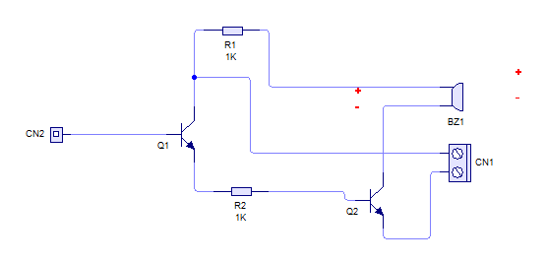***Ilustración 1. Diagrama de timbre activado por tacto.***

**Nota: Te sugerimos primero armar el circuito en una protoboard, para después pasarlo al circuito impreso.**

Para el circuito impreso utilizaremos el siguiente material:

|  |  |
| --- | --- |
| **Cantidad** | **Materiales** |
|  |  |
| 2 | |  | | --- | | Transistor de pequeña señal Motorola NPN. ***Modelo: 2N2222A***. | |
| 1 | [Buzzer de 3,7 kHz, de 3 a 24 Vcc, con señal de tono constante de 95 dB](http://www.steren.com.mx/catalogo/prod.asp?f=&sf=75&c=715&p=1101)  ***Modelo: BGD35C*** |
| 1 | Terminal chica con 2 tornillos, para circuito impreso. ***Modelo: TRT-02*** |
| 1 | Pila alcalina cuadrada, de 9 Volts. ***Modelo: BAT-9V*** |
| 2 | Resistencia de carbón, de 1/2 Watt, al 5%. ***Modelo: R1.2 ½.*** |
| 1 | Placa fenólica. ***Modelo: PC- 10x10.*** |
| 1 | Hojas de transferencia. ***Modelo: PNP-010.*** |
| 1 | Cloruro férrico. ***Modelo: MC025.*** |

***Funcionamiento***

Los transistores son dispositivos fabricados con material semiconductor. Cuando se aplica voltaje y corriente a la base puede controlar la corriente que pasa a través de las otras dos terminales. Un transistor es usado como un interruptor (ON-OFF) ó como amplificador de corriente.

Este proyecto manipula dos transistores conectados entre sí. El primer transistor está acoplado al metal que será tocado por una persona, este envía un pequeño voltaje a la base del primer transistor, que sirve como amplificador, el emisor de este transistor esta unido a la base del segundo transistor que funciona en corte y saturación, activando así el buzzer y el foco de leds.

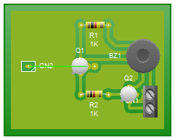

***Ilustración 2. Circuito PCB sugerido.***

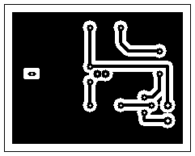

***Ilustración 3. Circuito impreso sugerido.***

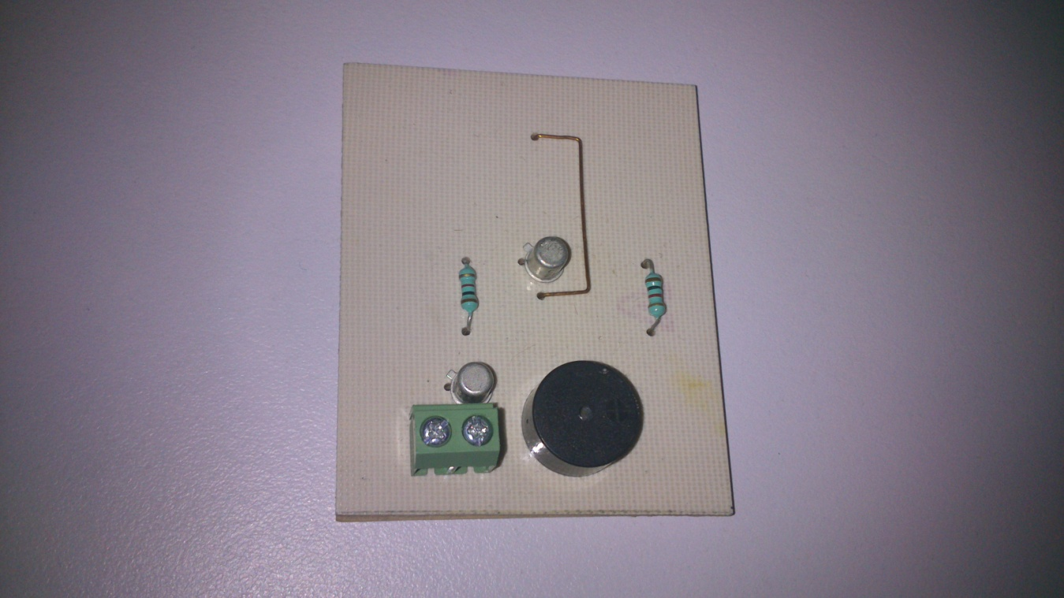

***Ilustración 4. Conexión de forma física.***

***Nota 1: te recomendamos utilizar alambre de cobre para mandar la señal del circuito al timbre.***

***Nota 2: Utilizaremos una fuente de 12 volts para alimentar el circuito.***